Seção 15 – Tratamento de Exceções

Exceções
Uma exceção é qualquer condição de erro ou comportamento inesperado -por um programa em execução. Em Java, uma exceção é um objeto herdado da classe:
java.lang.Exception – O compilador obriga a tratar ou propagar
java.lang.RuntimeException – O compilador não obriga a tratar ou propagar

Quando lançada, uma exceção é propagada na pilha de chamadas de métodos em execução, até que seja capturada (tratada) ou o programa seja encerrado.
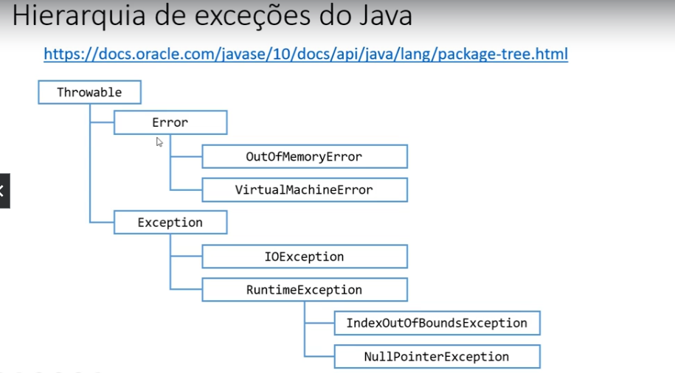
Vantagens:
Delega a lógica do erro para a classe responsável por conhecer as regras que podem ocasionar o erro.

Trata de forma organizada e hierárquica exceções de tipos diferentes

A exceção pode carregar dados quaisquer.

Estrutura Try-Catch
Bloco Try
Contém o código que representa a execução normal do trecho de código que pode acarretar em uma exceção

Bloco catch
Contém o código a ser executado caso uma exceção ocorra.
Deve ser especificado o tipo de exceção a ser tratado (pode ter upcast)
Exception.printStackTrace() - Imprime a stack de chamadas que acarretou na exceção.

Bloco Finally
É um bloco que contém código a ser executado independentemente de ter ocorrido ou não a exceção.

Exemplo clássico: Fechar um arquivo, conexão de banco de dados, ou outro recurso específico ao final do processamento.

Sintaxe:
try {}
catch (ExceptionType e) {}
finally {}

Sugestões de pacotes “model” (backend)

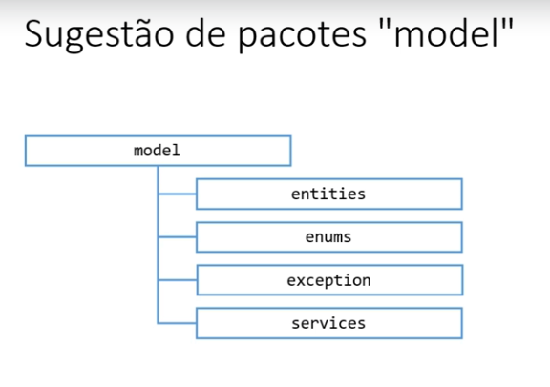
Criando exceções customizadas
Para seguir as melhores práticas de criação de sistemas, nossos métodos das classes entidades devem jogar exceções quando existe a possibilidade delas ocorrerem. Nossas funções main ou outras devem tratar essas exceções caso ocorram.

Lembrando que exceções runtime não são obrigatóriamente tratadas, enquanto exceções normais precisam ou ser tratadas dentro do método ou ser propagadas para frente.

Palavra throws
É um modificador para métodos que sinaliza os tipos de exceções propagadas pelo método.

Cláusula throw
É a claúsula a ser utilizada para jogar uma exceção no stack, e cortar o método.

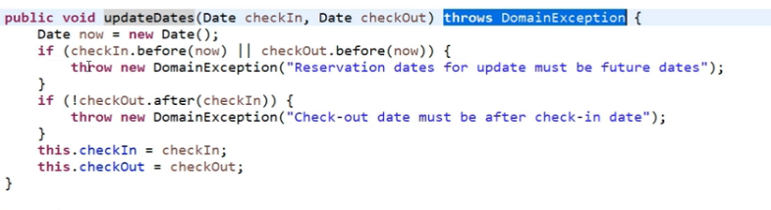
Para iniciar, criamos no nosso pacote model o subpacote exceptions, e definimos nossa exceção personalizada:
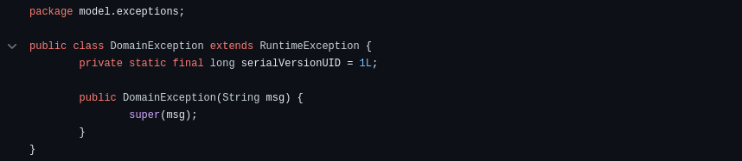
Na nossa entidade, podemos agora importar o subpacote exceptions, e começar a jogar exceções para métodos em que elas podem ocorrer:
